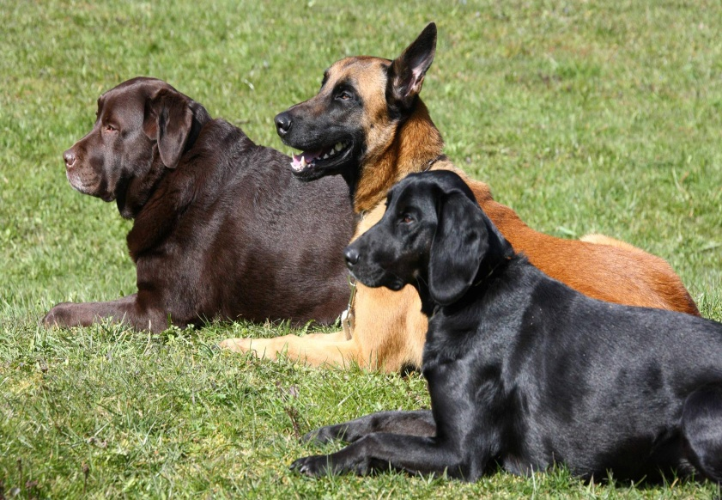
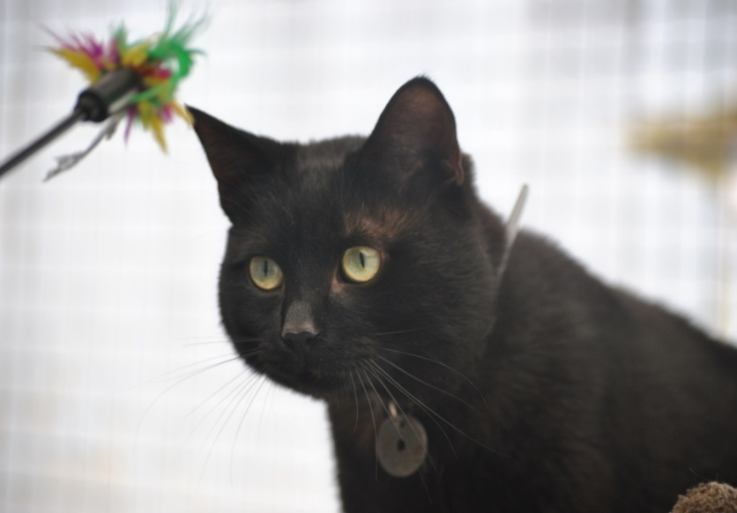
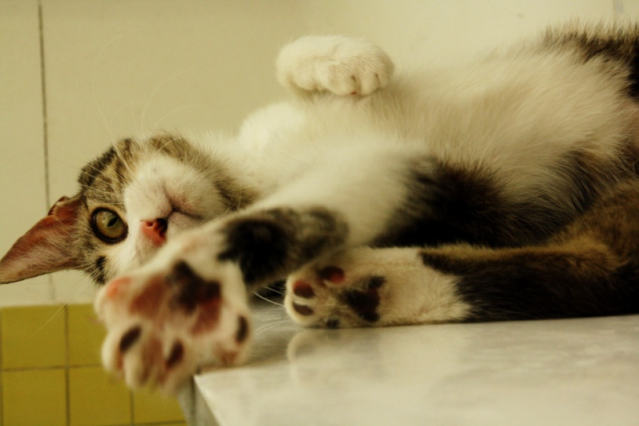

Portes ouvertes
Refuges de Lille et Roubaix
Ligue Protectrice des Animaux du Nord de la France

Samedi 1er octobre 2016 de 14h à 18h
et
Dimanche 2 octobre 2016 de 10h à 12h et de 14h à 18h

Adopter en refuge, plutôt qu’acheter en animalerie ou sur internet, c’est faire un pas de plus pour la protection animale.

Poussez les portes de nos refuges durant ce week-end, venez découvrir nos pensionnaires, vous bénéficierez de conseils avisés, … et qui sait vous pourriez faire une belle rencontre !

Tous les animaux proposés à l’adoption sont vaccinés, testés, tatoués, identifiés par puce électronique et stérilisés par les vétérinaires salariés de l’association.

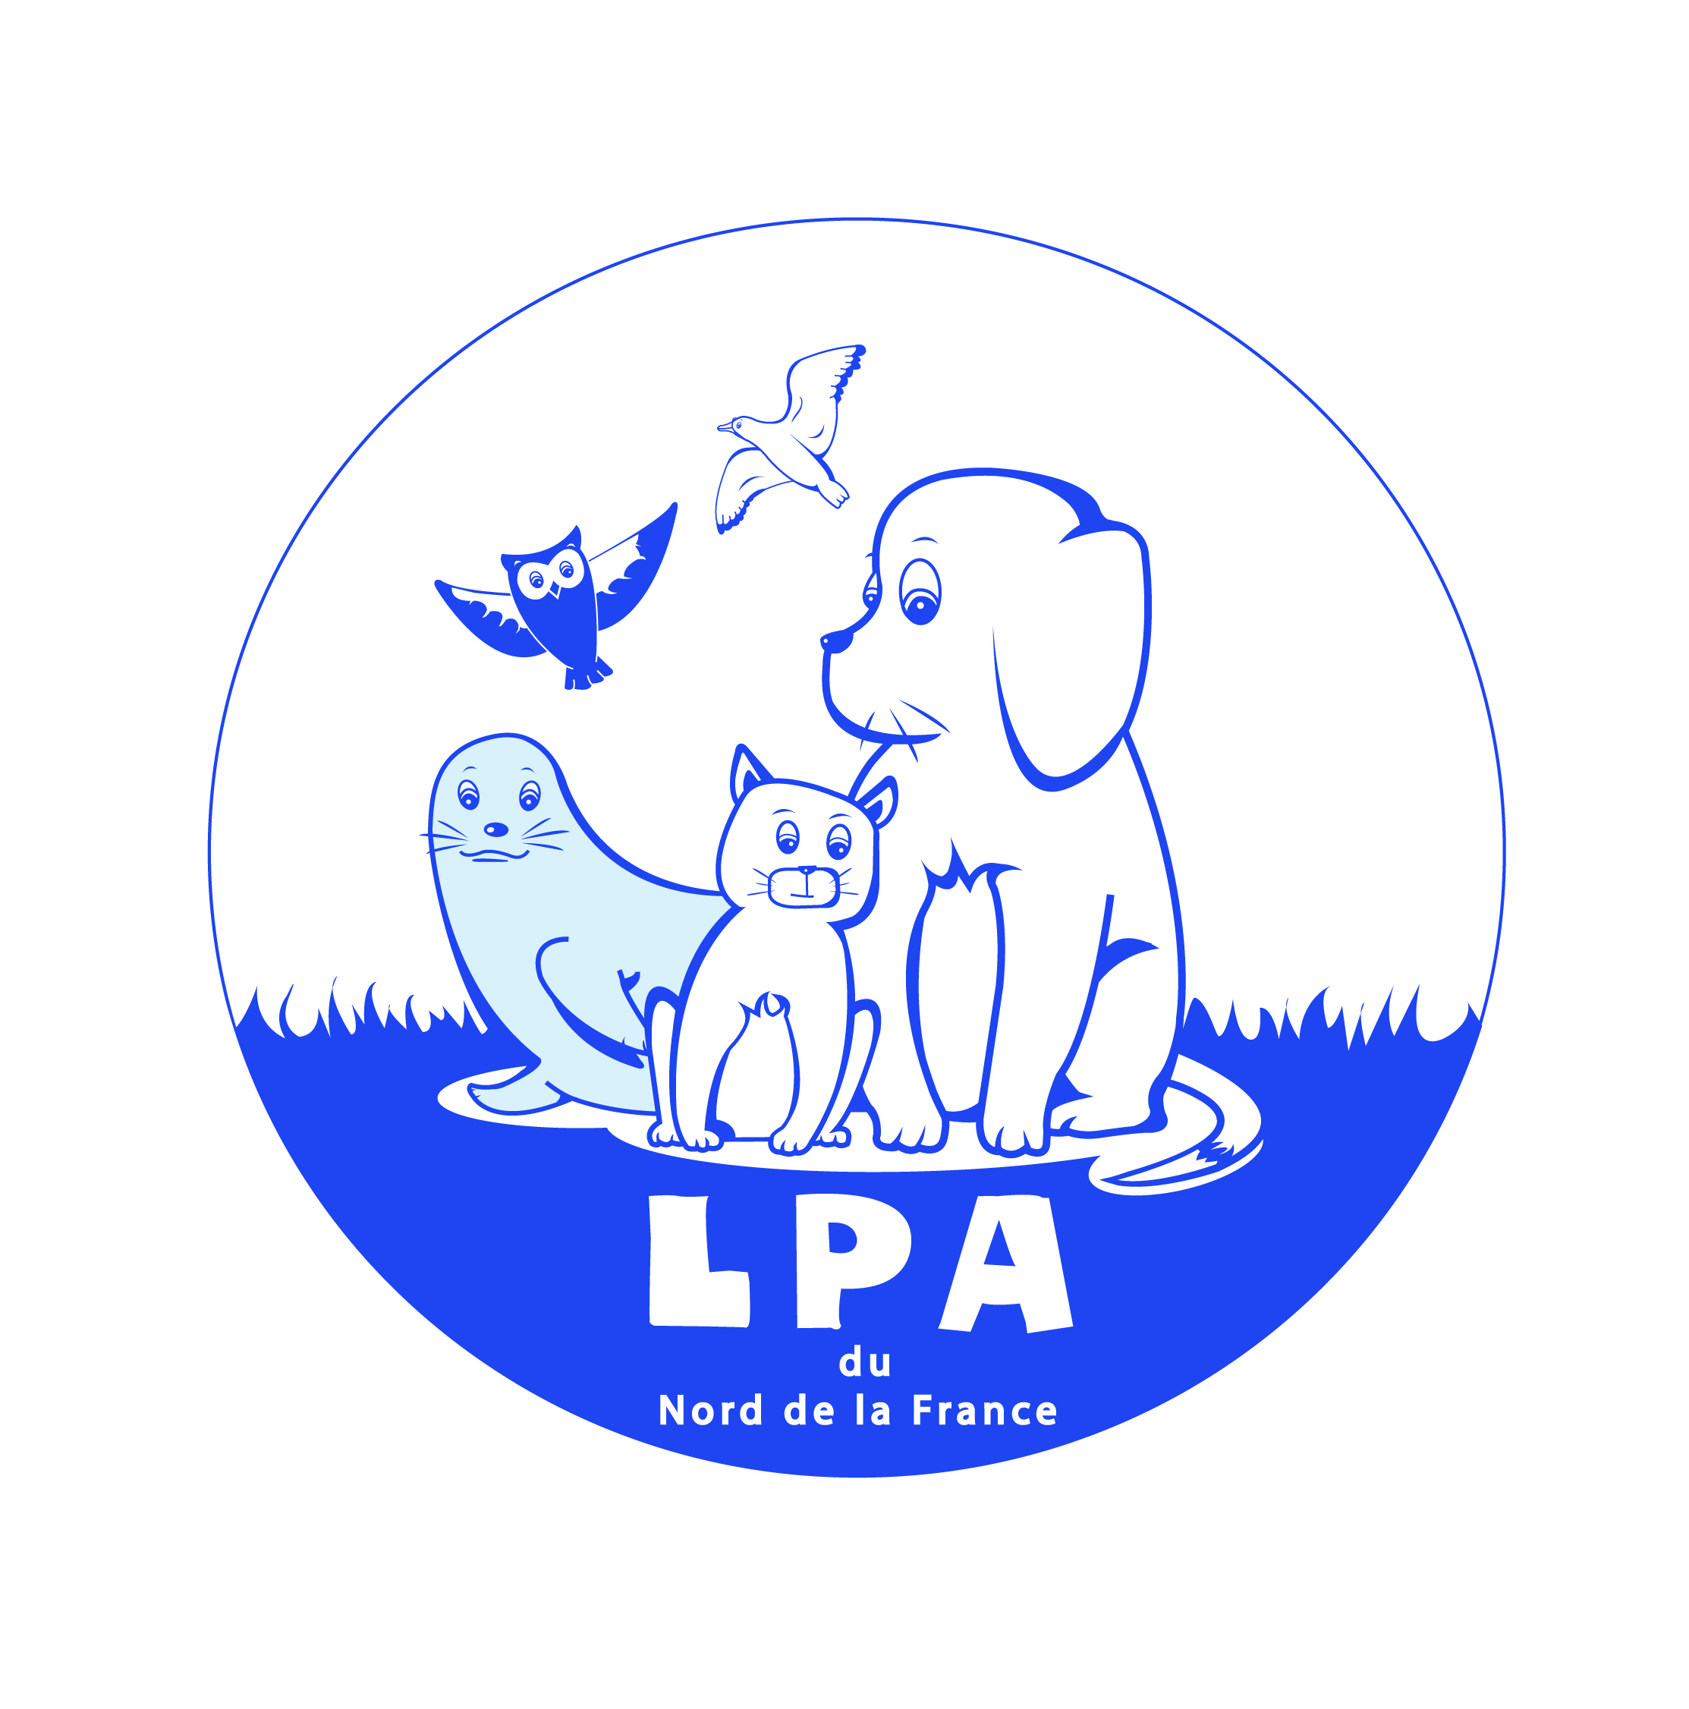
- Refuge de Lille et environs
Chemin de Bargues (prolongement de la rue Borda, près du CHR), à Lille.
Tel : 03.20.52.52.16
- Refuge de Roubaix-Tourcoing
6, quai de Gand, à Roubaix
Tel : 03.20.70.69.20

Contact Presse : Grégory MALFAIT - 06.52.55.79.59 – g.malfait.lpa@orange.fr

